**GRAFOS**

**Equipe:**

1. **Ana Cristina**
2. **Igor Rocha**
3. **Daniel Lago**

**Introdução**

A teoria dos grafos teve seu primeiro resultado com um trabalho publicado por Leonhard Euler no ano de 1736, conhecido como o problema das pontes de Königsberg. Esse trabalho demonstra a grande relação entre grafos e a topologia. A teoria dos grafos permite o estabelecimento de relações entre objetos. Dessa forma, grafos se torna um tópico de muita importância principalmente em questões computacionais em que é necessário o estabelecimento de variadas relações entre camadas, domínio, nós de rede e etc.

O objetivo deste trabalho é apresentar a fundamentação teórica dos grafos e as suas aplicações.

**Fundamentação teórica**

Grafos são estruturas compostas por um conjunto (**V**) não vazio de pontos, denominados vértices (ou nós), e um subconjunto (**A**) de linhas que ligam esses pontos, denominados arestas.

Os grafos possuem inúmeras propriedades e características. As mais importantes serão discutidas aqui:

* Dois vértices ligados por uma aresta são denominados **adjacentes**.

0 e 1 são vértices adjacentes.

* Uma aresta que liga dois vértices diz-se **incidente** de cada um dos vértices.

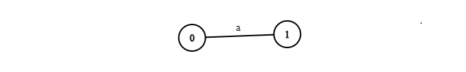

A aresta a é incidente de 0 e 1.

* O número de arestas incidentes em um vértice indica o **grau** desse vértice. O grau máximo do grafo é o maior dos graus dos vértices, consequentemente o grau mínimo é o menor dos graus dos vértices.



O vértice 0 tem duas arestas incidentes, portanto grau 2. Os vértices 1 e 2 tem uma aresta incidente, sendo assim, ambos são grau 1. Dessa forma, o grau máximo do grafo é 2 e o grau mínimo é 1

* O subconjunto de arestas e vértices a elas associados é chamado de **subgrafo** do grafo original.

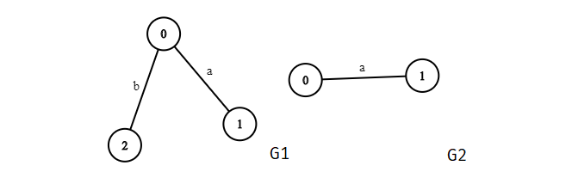

G2 é um subgrafo de g1.

* Uma sequência de vértices na qual os vértices sucessivos estão ligados por arestas do grafo é chamada de **caminho**.

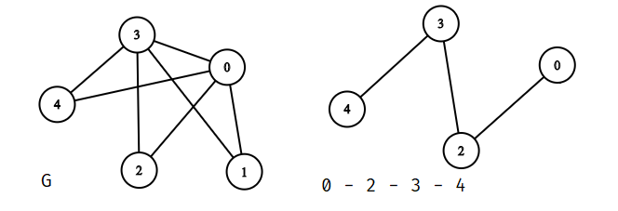

Os vértices 0–2–3–4 representados formam um caminho encontrado no grafo G.

* O número de vértices de G é denominado **ordem**. No exemplo acima, a ordem de G é 5.

A forma mais comum de representação de grafos é a utilização de **matriz de adjacências.** Essa matriz Mixj, onde i e j são vértices, terá um elemento a*ij* = 1 ou True se existir uma aresta ou relação entre os vértices *i* e *j.* Dessa forma, uma matriz de adjacência será sempre uma matriz quadrada.

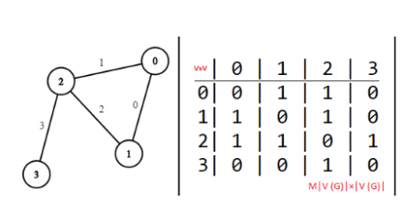

Matematicamente, um grafo pode ser representado por uma função **G(V,A),** sendo **V** um conjunto que representa os vértices e **A** um conjunto de pares ordenados que representa uma relação entre vértices do tipo <a,b>.

Exemplo:

V = { p | p é uma pessoa }

A = { (v,w) | < v é amigo de w > }

Sendo assim:

V = { Ana,Daniel,Igor, Gabriel, João}

A = { (Ana,Daniel),(Igor,Ana),(Igor,Daniel),(Daniel,Gabriel)}

Tendo representação gráfica:

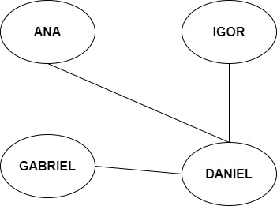

Nesse grafo, a relação entre os vértices é considerada de maneira **simétrica**, ou seja, se Daniel é amigo de Igor então Igor é amigo de Daniel. Dessa forma, não há uma relação de orientação nas arestas.

Entretanto, a relação entre vértices ou nós pode ser estabelecida de maneira orientada, ou seja, uma relação não simétrica e unidirecional, levando-nos ao conceito de **Dígrafos (grafos orientados).**

**Dígrafos:**

É uma relação de grafos orientada.

Seja:

V= {p | p é uma pessoa}

A = {(a,b) | <a é filho de b>

Um exemplo deste grafo é:

V = { Emerson, Isadora, Renata, Antonio, Cecília, Alfredo }

A = {(Isadora, Emerson), (Antonio, Renata), (Alfredo, Emerson), (Cecília, Antonio), (Alfredo, Antonio)}

A relação definida por A não é simétrica pois se <b é pai/mãe de a>, não é o caso de <a é pai/mãe de b>. Há, portanto, uma orientação na relação, com um correspondente efeito na representação gráfica de G.

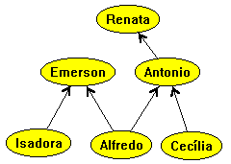

Este grafo é dito ser um grafo orientado (ou dígrafo), sendo que as conexões entre os vértices são chamadas de arcos.

**Tipos de grafos:**

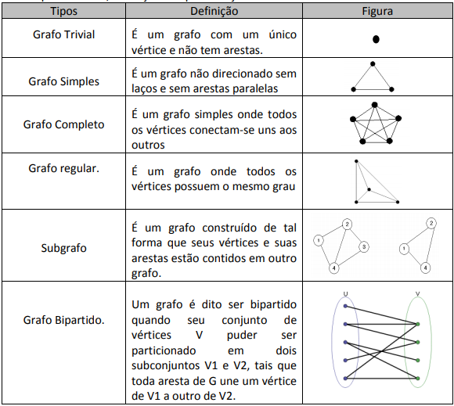

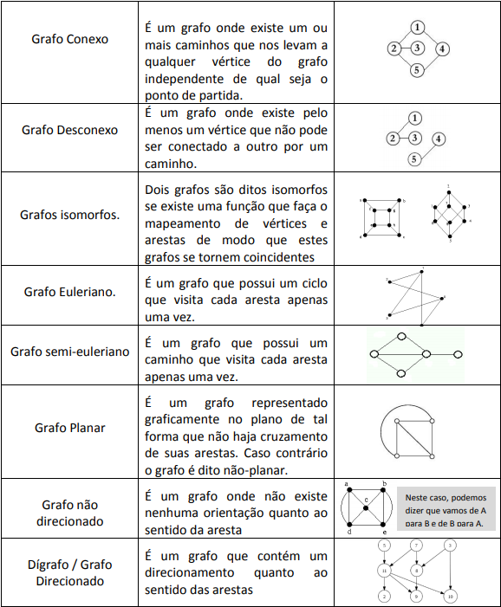

**Aplicações**

Por possuírem uma representação gráfica de fácil entendimento, os grafos são utilizados em diversas situações.

Estes são alguns exemplos que podem ser observados no nosso cotidiano:

(objeto = nós, relacionamento = arestas)

* Transporte aéreo (Objeto: cidades, Relacionamento: voo comercial entre duas cidades)
* Atores e filmes (Objeto: atores, Relacionamento: atores atuaram em um mesmo filme)
* Web (Objeto: páginas da web, Relacionamento: link de uma página para outra)
* Grade escolar (Objeto: professores e disciplinas, Relacionamento: disciplina lecionada pelo professor)
* Pares em um relacionamento (Objeto: rapazes e moças, Relacionamento: interesse mútuo em sair)
* Robustez da malha elétrica (Objeto: torres de transmissão, Relacionamento: linhas entre torres)

Aqui estão alguns problemas matemáticos que envolvem grafos:

* Coloração de grafos:

Como os exames finais, em uma universidade, podem ser marcados de modo que nenhum estudante tenha dois exames ao mesmo tempo.

Modelando a situação problema para um grafo, temos os vértices representando cursos e as arestas entre dois vértices, se existir, representando um aluno comum aos cursos. Cada posição na grade horária para um exame final é representada por uma cor diferente.

Suponha que existam sete exames finais a serem marcados e que as disciplinas estejam

numeradas de 1 a 7 e que os seguintes pares de disciplinas tenham estudantes em comum:

1 e 2, 1 e 3, 1 e 4, 1 e 7, 2 e 3, 2 e 4, 2 e 5, 2 e 7, 3 e 4, 3 e 6, 3 e 7, 4 e 5, 4 e 6, 5 e 6, 5 e 7, 6 e 7.

Um horário consiste em uma coloração do grafo. Pode-se verificar que o número cromático deste grafo é 4 ou são necessárias quatro posições na grade horária. Logo, uma coloração do grafo e o horário associado estão mostrados na figura abaixo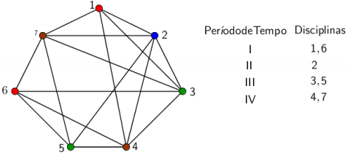

* Sete pontes de Königsberg:

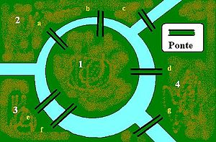

Discutia-se nas ruas da cidade a possibilidade de atravessar todas as pontes sem repetir nenhuma. Havia-se tornado uma lenda popular a possibilidade da façanha quando Euler, em 1736, provou que não existia caminho que possibilitasse tais restrições.

A solução consiste em, partindo de qualquer vértice, tentar atravessar todas as arestas uma única vez e retornar ao vértice de origem.

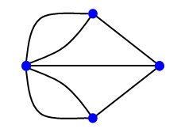

Euler, ao propor a solução para este problema, se preocupou em descobrir em que tipos de grafos se pode fazer esse caminho fechado, passando por todas as arestas uma única vez.

* O Problema do Caixeiro Viajante:

É um problema que tenta determinar a menor rota para percorrer uma série de cidades (visitando uma única vez cada uma delas), retornando à cidade de origem. Ele é um problema de otimização NP-difícil inspirado na necessidade dos vendedores em realizar entregas em diversos locais (as cidades) percorrendo o menor caminho possível, reduzindo o tempo necessário para a viagem e os possíveis custos com transporte e combustível.

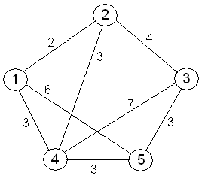

No domínio da teoria dos grafos, cada cidade é identificada com um nó (ou vértice) e as rotas que ligam cada par de nós são identificadas como arcos (ou arestas). A cada uma destas linhas estão associadas as distâncias (e custos) correspondentes.

Desde que seja possível ir diretamente de uma cidade para outra qualquer, o grafo diz-se completo. Uma viagem que passe por todas as cidades corresponde a um ciclo Hamiltoniano, representado por um conjunto específico de linhas. A distância do ciclo é o somatório das distâncias das linhas presentes no mesmo.

Formalmente, o problema pode ser representado por um grafo G(*V, E*), com |*V*|>=3 e custos Cij, (i,j) ∈ *E*, referentes a cada uma das arestas. O objectivo, no caso de um grafo completo com n vértices (cidades) é encontrar o melhor circuito entre os [(n-1)!/2] possíveis.

**Bibliografia**

ALVES DIAS, Lennon. Grafos, teoria e aplicações. Medium, 2021. Disponível em:

<<https://medium.com/xp-inc/grafos-teoria-e-aplica%C3%A7%C3%B5es-2a87444df855>>. Acesso em 5 de jul. de 2021.

Conceitos básicos da teoria de grafos. **Inf UFSC**, 2021. Disponível em: <<https://www.inf.ufsc.br/grafos/definicoes/definicao.html>>. Acesso em 5 de jul. de 2021.

LIMA DE SOUZA, A. **Teoria dos Grafos e aplicações**. Tese (Mestrado em Matemática) - Instituto de Ciências Exatas, Universidade federal do Amazonas. Manaus, p. 78. 2013. Disponível em: <<https://tede.ufam.edu.br/bitstream/tede/4788/2/Disserta%C3%A7%C3%A3o%20-%20Audemir%20Lima%20de%20Souza.pdf>>. Acesso em 5 de jul. de 2021.

BOAVENTURA, Elias de Oliveira.; OPAZO URIBE, Eugenia Brunilda. Estudo sobre grafos e algumas aplicações. **Colloquium Exactarum.** Três Lagoas, 10 de jul. de 2016. Disponível em: <<http://www.unoeste.br/site/enepe/2016/suplementos/area/Exactarum/Matem%C3%A1tica/ESTUDO%20SOBRE%20GRAFOS%20E%20ALGUMAS%20APLICA%C3%87%C3%95ES.pdf>>. Acesso em 5 de jul. de 2021.

TEORIA dos grafos. **Wikipedia**, 2020. Disponível em: <<https://pt.wikipedia.org/wiki/Teoria_dos_grafos#Problemas_que_envolvem_grafos>>. Acesso em 5 de jul. de 2021.

SETE pontes de Königsberg. **Wikipedia**, 2020. Disponível em: <<https://pt.wikipedia.org/wiki/Sete_pontes_de_K%C3%B6nigsberg>>. Acesso em 5 de jul. de 2021.

PROBLEMA do caixeiro-viajante. **Wikipedia**, 2021. Disponível em: <<https://pt.wikipedia.org/wiki/Problema_do_caixeiro-viajante>>. Acesso em 5 de jul. de 2021.